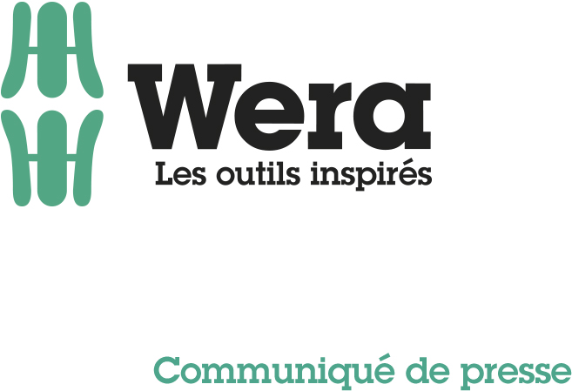

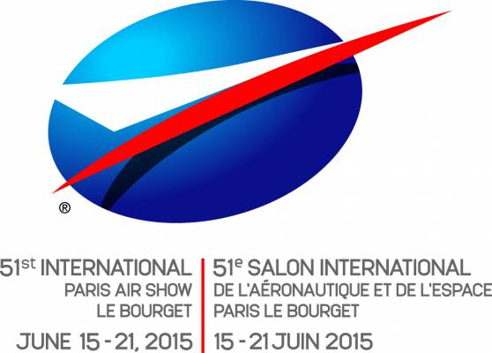

Wera fait son show

Wuppertal, 17 avril 2015. Wera annonce la sortie de son catalogue Aéronautique et sa participation au prochain Salon International de l’Aéronautique et de l’Espace – Hall 4 Stand G10 -Paris Air Show Le Bourget – du 15 au 21 juin prochain.

Les pressions économiques croissantes sur l'industrie Aérospatiale mondiale donnent une importance toute particulière aux opérations de maintenance sur les aéronefs et changent les données du marché. Pour Wera, tout changement est une opportunité d’innovation et cette démarche n’a pour autre but que la recherche de solutions nouvelles pour résoudre les défis uniques de la maintenance aéronautique. En tant que spécialiste du vissage, Wera a décidé de faire bouger les lignes dans ce secteur très actif.

Le meilleur exemple du caractère innovant de Wera, en relation avec l’aéronautique, est certainement l’introduction de l’embout de vissage, breveté, TORQ-SET® Mplus. La géométrie particulière de l’embout Mplus agit pour une meilleure assise dans la vis, un transfert de couple plus élevé et réduit l’effet « cam-out » (tendance de l’embout à sortir de l’empreinte de la vis lors du vissage).

Mais le meilleur argument du Mplus bénéficie aux opérations de « MRO » (Maintenance, Repair and Operations) lors du desserrage de vis ayant des heures de service, dont le profil est rempli de peinture et dont l’état n’est vraiment pas parfait. L’association du profil et du revêtement diamant breveté viendra à bout des vissages les plus récalcitrants.

Lors du 51ème Salon International de l’Aéronautique et de l’Espace, l’équipe Wera présentera toutes les innovations de l’entreprise en matière de vissage. Dans la vis, autour de la vis, en pouce ou en métrique, il y a toujours une solution.

FIN

A propos de Wera :
Créateur de solutions de vissage.
Créée en 1936 par Hermann Werner dans la région de Wuppertal, qui concentre la majeure partie des spécialistes allemands de l’outillage à main, Wera se positionne comme un spécialiste du vissage d’envergure mondiale, produisant une gamme d’outils de haute qualité et marquée par une forte innovation. Cette entreprise familiale, dirigée aujourd’hui par Martin Strauch, compte 700 collaborateurs répartis entre la maison mère, l’unité de production en République Tchèque et les filiales de distribution implantées au niveau international. L’offre de Wera est composée d’un millier d’outils différents répartis en plusieurs familles. Avec pour objectif de mettre à disposition des utilisateurs finaux l’ensemble des solutions de vissage, Wera a complété, au fil des années, son offre historique en tournevis et embouts de vissage avec des clés coudées, clés à cliquet, tournevis dynamométriques, douilles et autres outils multifonctions. L’innovation est le principal moteur du développement de Wera, marque citée à plusieurs reprises par l’Association des Distributeurs Allemands, comme la plus innovante de l’univers de l’outillage à main.
En France, Wera vend sous son nom depuis 2005 et atteint une vitesse de croisière fin 2010 en franchissant la barre des 2 millions d’euros de chiffre d’affaires. L’arrivée de Christian Colombel le 1er avril 2014 doit permettre à Wera France de franchir un nouveau cap. L’année 2014 s’est soldée par un chiffre d’affaires historique et une progression proche des 15 %.

Informations complémentaires :
www.wera.de

Interlocuteurs pour la presse :
Agence Comcordance
Véronique Albet
Tel 03 85 21 33 96
Mobile 06 48 71 35 46
veronique.albet@comcordance.fr

